VAIVARA VALLA

EELARVESTRATEEGIA

2013-2016

Sisukord

      - Sissejuhatus ...................................................................................................................... 3
      - Sotsiaalmajandusliku keskkonna analüüs ja prognoos ............................................... 4
  - Makromajanduslik keskkond .................................................................................. 4
  - Riigi eelarvestrateegia .............................................................................................. 6
  - Kohalik tegevuskeskkond .................................................................................. 7
      - Tulubaasi ülevaade ja prognoos .................................................................................. 9
  - Tulumaks ........................................................................................................ 10
  - Maamaks ........................................................................................................ 11
  - Ressursitasud ........................................................................................................ 12
  - Tasandusfond ja toetusfond ................................................................................ 13
  - Muud põhitegevuse tulud ................................................................................ 14
      - Strateegilised eesmärgid ja tegevusvaldkonnad ......................................................... 14
      - Põhitegevuse kulude prognoos ................................................................................ 16
      - Investeeringute kavandamine ................................................................................ 16
      - Kohustuste planeerimine ............................................................................................ 17
      - Likviidsed varad ........................................................................................................ 18
      - Sõltuvate üksuste finantstegevuse olukord ja prognoos ............................................. 19
      - Finantsdistsipliin ........................................................................................................ 19
      - Tundlikkusanalüüs ........................................................................................................ 22

Sissejuhatus

Vaivara valla eelarvestrateegia tugineb metoodiliselt ja sisuliselt õigusaktidele, eelkõige kohaliku omavalitsuse üksuse finantsjuhtimise seadusele, valla arengukavale, riigi eelarvestrateegiale ning IMF-i ja OECD headele tavadele avaliku sektori finantsjuhtimise kohta.

Vastavalt kohaliku omavalitsuse üksuse finantsjuhtimise seadusele koostatakse eelarvestrateegia arengukavas sätestatud eesmärkide saavutamiseks kavandatavate tegevuste finantseerimise planeerimiseks. Seadus ei esita eelarvestrateegia kohustuslikku struktuuri. Oluline on, et strateegia sisaldaks kõiki seaduses nõutud komponente ning muud informatsiooni, mis on vajalik tervikliku ülevaate andmiseks omavalitsuse finantsolukorrast ja -väljavaadetest.

Samuti pole seaduse tasandil kehtestatud eelarvestrateegiale väga detailseid nõudeid. Sisuliselt ütleb seadus, et kohaliku omavalitsuse eelarvestrateegia peab:
- kirjeldama arengukavas nimetatud eesmärkide finantseerimise;
- hõlmama koostamise aastal vähemalt nelja järgnevat aastat;
- sisaldama majanduskeskkonna analüüsi ja prognoosi;
- andma ülevaate seadusega nõutavas detailsuses eelneva aasta tegelikest, jooksval aastal kavandatud (oodatavatest) ja järgnevateks aastateks prognoositud (kavandatud) KOV-i sissetulekutest ja väljaminekutest;
- esitama KOV-i ja arvestusüksuse eelneva aasta tegeliku ning jooksvaks ja järgnevateks aastateks prognoositavad põhitegevuse tulemi ja netovõlakoormuse suurused;
- sisaldama muud olulist finantsinformatsiooni.

Vaivara valla eelarvestrateegia on koostatud 2012. aasta augustis-oktoobris perioodi 2013-2016 kohta. Eelarvestrateegia võib olla omavalitsuse arengukava osa või iseseisev dokument. Vaivara valla eelarvestrateegia 2013-2016 on iseseisev dokument, kuid sisuliselt kooskõlas valla arengukavaga.

Kuna Vaivara valla eelarve on kassapõhine, on ka eelarvestrateegia koostamisel lähtutud kassapõhisest arvestusmetoodikast. Kassapõhises eelarves kavandatakse majandustehingud selles perioodis, millal planeeritakse nendega seotud raha laekumine või väljamaksmine. Vastavalt seadusele jagatakse eelarves ja seega ka eelarvestrateegias tehingud järgmisteks osadeks: (a) põhitegevuse tulud; (b) põhitegevuse kulud; (c) investeerimistegevus; (d) finantseerimistegevus; (e) likviidsete varade muutus.

Käesolev eelarvestrateegia on liigendatud eelnimetatud eelarveosade lõikes. Täiendavalt antakse eraldi peatükkides ülevaade valla tegevuskeskkonnast, seostest tulemuspõhise planeerimisega, sõltuvate üksuste finantstegevusest ning finantsdistsipliini tagamise meetmete (nii valla enda kui ka arvestusüksuse põhitegevuse tulem ja netovõlakoormus) täitmisest, samuti esitatakse tundlikkusanalüüs.

Eelarvestrateegia moodustavad eelarvemudeli tabelid ning tabeleid selgitav ja täiendav käesolev tekstidokument. Strateegia lahutamatuks osaks olevad eelarvemudeli tabelid on täismahus leitavad lisatud Microsoft Office Exceli failist, kus on näha kõik arvutuskäigud ja seetõttu on võimalik jälgida erinevate tabelite omavahelisi põhjuslikke seoseid ja näitajate omavahelisi mõjusid.

Käesoleva eelarvestrateegia koostamist konsulteeris Kalle Kukk, ParemKalle UÜ.

Sotsiaalmajandusliku keskkonna analüüs ja prognoos

Makromajanduslik keskkond

Eesti sisemajanduse koguprodukt kasvab Rahandusministeeriumi prognoosi põhistsenaariumi kohaselt 2012. aastal 2,2% ja 2013. aastal 3%. Rahandusministeerium on selle aasta majanduskasvu prognoosi tõstnud, mille peapõhjuseks on Eesti kaubanduspartnerite kõrgem majandusaktiivsus aasta esimeses pooles, mis on ka positiivselt avaldunud Eesti ekspordinäitajates. Majanduskasvu toetab sellel aastal siiski eelkõige tugev sisenõudlus, mis põhjustab impordi kiirema kasvu ekspordiga võrreldes. 2013. aastal on oodata ekspordi kasvu kiirenemist seoses välisnõudluse suurenemisega. Sisenõudluse kasv eelmise aastaga võrreldes aeglustub, kuid püsib endiselt mõõdukas. Järgnevatel aastatel on oodata majanduskasvu kiirenemist, kasvumootoriks jääb ekspordisektor, kuid siseturu roll majanduskasvu kujunemisel hakkab taas suurenema.

Tabelis 1 on toodud peamised eelarvestrateegia perioodi hõlmavad makromajanduslikud näitajad, mis on aluseks strateegia prognooside tegemisel. Joonis 1 illustreerib kasvutrende olulisemates näitajates.

Tabel 1. Makromajanduslikud näitajad 2010-2016
 | 2010 | 2011 | 2012 | 2013 | 2014 | 2015 | 2016
SKP jooksevhindades (mln EUR) | 14 305,3 | 15 973,0 | 16 979,3 | 18 066,0 | 19 204,1 | 20 433,2 | 21 761,4
SKP reaalkasv | 2,3% | 7,6% | 2,2% | 3,0% | 3,4% | 3,5% | 3,5%
SKP nominaalkasv | 3,4% | 11,7% | 6,3% | 6,4% | 6,3% | 6,4% | 6,5%
Tarbijahinnaindeks | 3,0% | 5,0% | 3,9% | 3,5% | 2,8% | 2,8% | 2,8%
Hõive (tuh inimest) | 570,9 | 609,1 | 623,9 | 627,4 | 630,5 | 633,0 | 635,6
Tööhõive kasv | -4,2% | 6,7% | 2,4% | 0,6% | 0,5% | 0,4% | 0,4%
Keskmine kuupalk (EUR) | 792,3 | 835,0 | 882,0 | 930,0 | 984,0 | 1 043,0 | 1 106,0
Palga nominaalkasv | 1,1% | 5,4% | 5,6% | 5,4% | 5,8% | 6,0% | 6,0%
Palga reaalkasv | -1,9% | 0,4% | 1,7% | 1,9% | 2,9% | 3,1% | 3,2%
Allikas: Rahandusministeeriumi suvine prognoos 2012

Eratarbimise kasv ületab 2012. aastal kevadisi ootusi, mis on põhjustatud positiivsetest arengutest tööturul. Töötuse langus on hoidnud tarbimisjulguse kõrgel tasemel ning seda ei ole seni kõigutanud ka negatiivsed uudised eurotsooni viimastest majandusarengutest. Palgakasvu mõju tarbimisvõimele pärsib siiski selle aasta esimesel poolel jätkunud kiire hinnatõus. Globaalse majandusolukorra nõrgenemine ning Euroopa võlakriisi jätkumine põhjustab kaupade ja teenuste ekspordi kasvutempo pidurdumise 2012. aastal. Tänu Eesti kaubanduspartnerite suhteliselt kiirele arengule oli meie ekspordi kasv aasta esimesel poolel korralik, kuid teisel poolel aeglustumine jätkub.

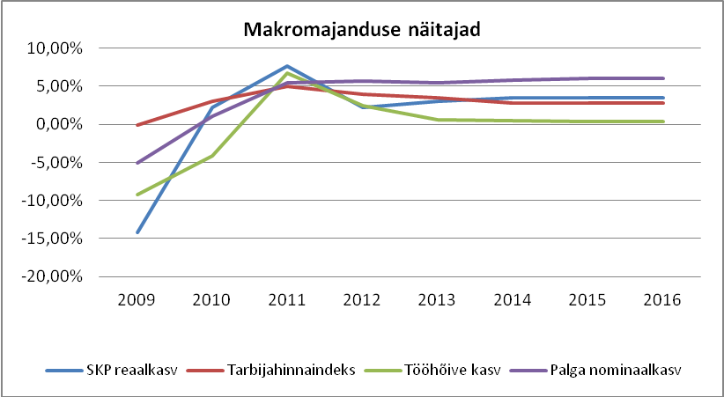
Joonis 1. Makromajanduse näitajate kasvud 2009-2016

Tarbijahinnad (THI) tõusevad 2012. aastal 3,9%, 2013. aastal 3,5% ning järgnevatel aastatel stabiliseerub 2,8% juures. Käesoleval aastal on inflatsioon langustrendil ning inflatsiooni madal tase jääb aasta teise poolde. Suurel määral panustab inflatsiooni elu-asemekulutuste tõus, millest ligi pool läheb soojuse kallinemise arvele tingituna vedelkütuste kõrgetest hindadest välisturgudel. 2013. aasta inflatsiooni mõjutab aasta alguses toimuv elektrituru avanemine, kuid aasta kokkuvõttes kujuneb inflatsioon käesoleva aasta tasemest madalamaks. Selle taga on soojuse ja kütuse hinnatõusu peatumine, millele viitavad alanevad naftafutuurid. Prognoosiperioodi teises pooles võib oodata inflatsiooni aeglustumist, kuid ületab eurotsooni hindade tõusu kiiremast majandus-kasvust tingitud sissetulekute ja hinnataseme ühtlustumise tõttu.

Kiire majanduskasv tõi eelmisel aastal kaasa tööjõunõudluse olulise kasvu, mil suurenenud töömahud võimaldasid ettevõtjatel suurendada töötajate arvu ning hõive kasvas 6,7%. Käesoleval aastal on majandusaktiivsuse alanedes oodata tagasihoidlikumat hõivatute arvu kasvu, mil hõive kasvab võrreldes eelmise aastaga 15 tuhande inimese ehk 2,4% võrra. 2013. aastal aeglustub hõive kasv 0,5%-ni ning edaspidi aeglustub kasv veelgi. Hõive kasvu väheneva tööealise rahvastiku tingimustes võimaldab tööjõus osalemise määra kasv, mis tuleneb tööealiste vanusstruktuuri muutusest. Tööpuudus on kriisiaegsest kõrgtasemest praeguseks hetkeks oluliselt vähenenud ning 2012. aastal alaneb töötuse määr 10,4%-ni ja 2013. aastal 8,9%-ni.

Ettevõtete majandusolukorra paranemine on võimaldanud tõsta töötajate palkasid ning käesoleval aastal kiireneb keskmise kuupalga kasv 5,6%-ni. Järgmisel aastal ulatub keskmise palga kasv 5,5%-ni, prognoosiperioodi lõpuks ulatub palgakasv 6%-ni. Käesoleval aastal suureneb reaalpalk 1,6% võrra ning 2016. aastaks kiireneb kasv 3,1%-ni. Tööviljakus väheneb käesoleval aastal 0,2% võrra, kuid hakkab järgmisest aastast taas kasvama.

Riigi eelarvestrateegia

Vabariigi Valitsuse eelarvepoliitika põhieesmärk on toetada makromajanduslikku stabiilsust läbi turgude paindlikkuse ja efektiivsuse ning ohjata majanduse tasakaalustatud arengut ohustavaid riske. Valitsuse keskpika perioodi eelarvepoliitika eesmärgiks on valitsussektori eelarve ülejääk, mis vastab Maastrichti lepingu ning Stabiilsuse ja kasvu pakti nõuetele. Valitsuse eesmärk on tagada jätkusuutlik ja makromajandust tasakaalustav eelarvepoliitika. Tulevaste majanduslangustega toimetulekuks peab olema tagatud piisavate reservide olemasolu ja paindlikkus eelarves tulude ja kulude struktuuri muutmiseks.

Eelarvepoliitilised otsused langetatakse üheaegselt (st vaid eelarve(strateegia)protsessis), otsused on jätkusuutlikud (arvestatakse otsuste pikaajalist mõju), maksimaalselt valdkonnapoliitikaid ja muude valitsussektori tasandite tegevust arvestavad ning kõiki rahastamisallikaid (lisaks maksutuludele ka Euroopa Liidu toetuste, kasvu hoonegaaside lubatud heitkoguse kvoodi müügitulu jms) ühtselt käsitlevad.

Valitsus jätkab range eelarvepoliitikaga ning keskpika perioodi eesmärgiks on valitsussektori eelarve struktuurne ülejääk. Selliselt seatud eesmärk on kooskõlas Majandus- ja rahaliidu stabiilsuse, koordineerimise ja juhtimise lepinguga (Treaty on Stability, Coordination and Governance in the Economic and Monetary Union). Eelarvepositsiooni planeerimine ülejäägilisena aitab kaasa eelarve pikaajalise jätkusuutlikkuse tagamisele. Alates aastast 2009, pärast globaalset majanduskriisi, on Eesti valitsussektor uuesti struktuurses ülejäägis. 2012. aasta eelarvepositsiooni halvenemise tingivad eelkõige ühekordsed tegurid, aga ka majanduskeskkonna halvenemine, mis viib struktuurse eelarvepositsiooni üheks aastaks puudujääki.

Alates 2013. aastast on struktuurselt tasandatud eelarvepositsioon taas kasvavas ülejäägis. Eesmärk on valitsussektori struktuurselt tasandatud eelarveülejäägi suurendamine 1,0%-ni SKP-st 2016. aastaks. Eesmärgi saavutamisel jõutakse valitsussektori nominaalse eelarveülejäägini 2014. aastal, mis võimaldab alustada majanduskriisi ajal vähenenud reservide taastamisega.

2012. aasta valitsussektori (nominaalne) eelarvepuudujääk ulatub prognoosi kohaselt 1,2%-ni SKP-st. Peamiseks puudujäägi tekitajaks on keskvalitsus, kuid ka kohalikud omavalitsused jäävad sel aastal prognoosi kohaselt defitsiiti. Sotsiaalkindlustusfondid on tänu Töötukassale jätkuvalt ülejäägis (2012. a 0,6% SKP-st). Järgmisel aastal väheneb valitsussektori nominaalne eelarvepuudujääk prognoositavalt 0,6%-ni SKP-st. Peamine puudujäägi põhjustaja on endiselt riiklik pensionikindlustus, mille kulud ületavad tulusid 2,1% võrra SKP-st. Puudujääk süveneb järgmisel aastal ka kohalike omavalitsuste tasandil. Prognoosi kohaselt jõuab valitsussektori eelarvepositsioon ülejäägini 2014. aastal ning see suureneb prognoosiperioodi lõpuks 2016. aastal 1,3%-se ülejäägini SKP-st.

Valitsussektori võlakoormus langes 2011. aasta lõpuks 6%-ni SKP-st, kuid kasvab sellel aastal järsult 10,5%-ni SKP-st. Põhjuseks Euroopa Finantsstabiilsusfondi (EFSF) poolt väljastatud laenude tehniline mõju Eesti riigi võlakoormusele ning Euroopa Investeerimispanga poolt väljastatud krediidiliini kasutamine. Alates 2014. aastast hakkab võlakoormus tulenevalt paranevast eelarvepositsioonist vähenema ning prognoosiperioodi lõpuks 2016. aastal ulatub see 10,3%-ni SKP-st ehk 2,3 miljardi euroni. EFSF-i mõju on sealjuures 3,6% SKP-st.

Tabel 2. Valitsussektori eelarvepositsioon ja võlakoormus 2011-2016
% SKP-st | 2011 | 2012 | 2013 | 2014 | 2015 | 2016
Valitsussektori eelarvepositsioon | 1,0 | -1,2 | -0,6 | 0,1 | 0,4 | 1,3
Keskvalitsus | 0,0 | -1,8 | -0,8 | -0,2 | 0,0 | 0,8
Sotsiaalkindlustusfondid | 0,9 | 0,6 | 0,4 | 0,5 | 0,6 | 0,6
Kohalikud omavalitsused | 0,1 | 0,0 | -0,2 | -0,1 | -0,2 | -0,2
Valitsussektori võlakoormus | 6,0 | 10,5 | 12,0 | 11,7 | 10,9 | 10,3
Keskvalitsus | 3,1 | 5,1 | 4,8 | 4,7 | 4,3 | 4,0
EFSF | 0,1 | 2,5 | 4,3 | 4,1 | 3,8 | 3,6
Kohalikud omavalitsused | 3,4 | 3,2 | 3,2 | 3,2 | 3,1 | 3,1
Allikas: Rahandusministeeriumi suvine prognoos 2012

Kohalik tegevuskeskkond

Tabelis 3 on näidatud statistilisse profiili kuuluvad ettevõtted Vaivara vallas, kuid majanduslikult aktiivseid on Statistikaameti andmetel nendest viimastel aastatel olnud keskmiselt kaks korda vähem.

Tabelis 4 on toodud brutotulu saajad ja nende keskmine kuine sissetulek.

Tabel 3. Valla ettevõtted tegevusala järgi 2000-2011
 | KOKKU | Põllumajandus,  metsandus,  kalapüük | Töötlev tööstus | Ehitus | Hulgi- ja jaekaubandus,  sõidukite remont | Veondus,  laondus | Majutus,  toitlustus | Kinnisvaraalane tegevus | Muud  tegevusalad
2000 | 37 | 16 | 4 | 1 | 8 | 1 | 4 | 0 | 3
2001 | 33 | 12 | 4 | 1 | 10 | 0 | 3 | 0 | 3
2002 | 59 | 36 | 4 | 1 | 12 | 0 | 3 | 1 | 2
2003 | 56 | 30 | 9 | 2 | 9 | 0 | 4 | 0 | 2
2004 | 61 | 27 | 10 | 3 | 8 | 2 | 6 | 0 | 5
2005 | 62 | 31 | 6 | 4 | 8 | 2 | 7 | 0 | 4
2006 | 67 | 32 | 8 | 5 | 7 | 4 | 6 | 1 | 4
2007 | 77 | 31 | 9 | 8 | 9 | 5 | 6 | 1 | 8
2008 | 68 | 26 | 7 | 8 | 8 | 7 | 5 | 0 | 7
2009 | 75 | 27 | 6 | 11 | 7 | 7 | 5 | 3 | 9
2010 | 82 | 24 | 7 | 12 | 8 | 5 | 5 | 4 | 17
2011 | 84 | 29 | 9 | 8 | 9 | 5 | 2 | 5 | 17
Allikas: Statistikaamet

Tabel 4. Brutotulu saajate arv ja nende keskmine brutotulu 2003-2011
 | Palgatöötaja kuukeskmine brutotulu, eurot |  | Brutotulu saajad
 | Mehed | Naised | Mehed | Naised
2003 | 334 | 248 | 223 | 182
2004 | 346 | 263 | 245 | 206
2005 | 396 | 294 | 281 | 212
2006 | 479 | 340 | 336 | 249
2007 | 613 | 410 | 344 | 261
2008 | 706 | 514 | 341 | 276
2009 | 673 | 498 | 295 | 245
2010 | 688 | 501 | 285 | 225
2011 | 731 | 507 | 295 | 232
Allikas: Statistikaamet

Tulubaasi ülevaade ja prognoos

Vaivara valla põhitegevuse tulud moodustasid 2011. aastal 2,63 miljonit eurot. 2012. aastal põhitegevuse tulude laekumine ilme erakorralise kindlustushüvitiseta suureneb minimaalselt – oodatavalt 2,66 miljonile eurole, seejuures märgatavalt paraneb maksutulude laekumine ning muudes tululiikides on väiksem või suurem langus. Valla tulude laekumine peamiste tululiikide kaupa aastate lõikes on näidatud joonisel 2.

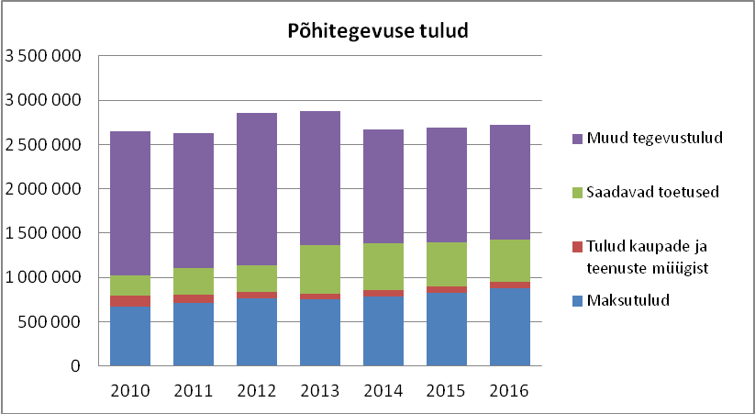
Joonis 2. Põhitegevuse tulude laekumine 2010-2016

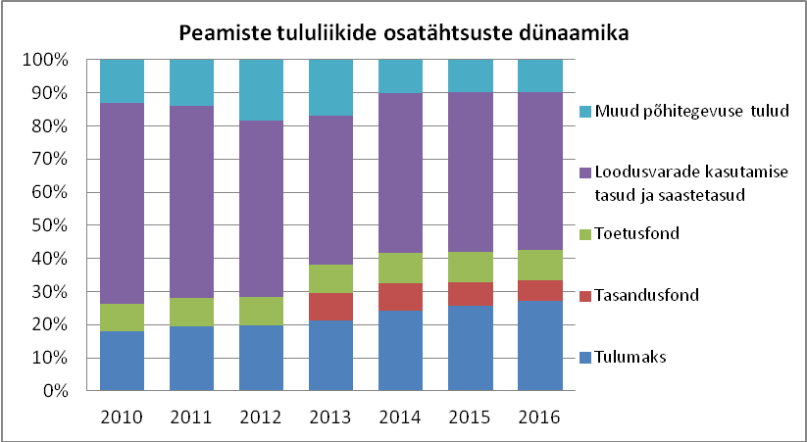
Joonis 3. Põhitegevuse tulude osakaalud 2010-2016

Valla tulude kasv jätkub vähesel määral strateegiaperioodi igal aastal, jõudes 2016. aastaks oodatavalt 2,72 miljoni euroni (erakorraline laekumine kindlustushüvitisena kooli taastamiseks mahus 420 tuhat eurot on arvestatud 2012. ja 2013. aasta tuludesse). Tulud kasvavad hoolimata ressursitasude jaotamise põhimõtete ümber kujundamisest. Valdava osa põhitegevuse tuludest moodustavad jätkuvalt ressursitasud (loodusvarade kasutamise tasud ja saastetasud), kuigi nende osakaal langeb praeguselt ca 55%-lt järgnevatel aastatel alla poole (vt joonis 3). Tulenevalt tasandusfondi mudeli muutumisest hakkab Vaivara vald alates 2013. aastast saama toetust tasandusfondist, mis olulisel määral kompenseerib ressursitasude vähenemise efekti.

Tulumaks

Joonisel 4 on kajastatud Vaivara valla eelarvesse laekuva tulumaksu aastased kasvud ja langused perioodil 2006-2016. Samuti on näidatud maksumaksjate arvu ja valla maksumaksjate keskmise sissetuleku muutused, mis on tulumaksu laekumise peamised mõjutegurid.

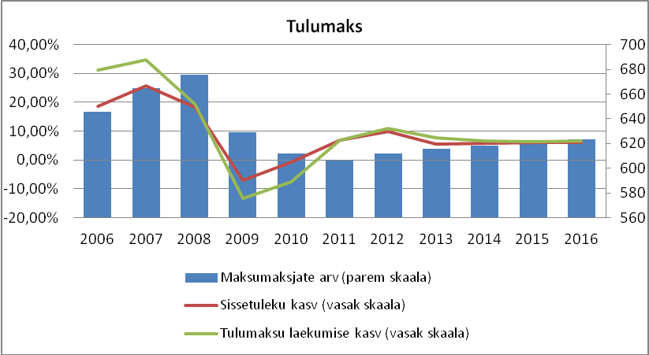
Joonis 4. Tulumaksu laekumine 2006-2016

Eelarvestrateegia perioodil ja sellele eelnenud aastatel iseloomustab vallale laekuvat tulumaksu järgmine:
- kuni 2008. aastani nii Eesti keskmine palk kui ka Vaivara valla elanike sissetulekud suurenesid (neist kolmel viimasel aastal oli kasv tugevalt üle 10% aastas), mis viis nendel aastatel ka tulumaksu laekumise väga kiire kasvuni – valla eelarvesse laekus 2008. aastal tulumaksu 2,1 korda enam kui 2005. aastal;
- samal ajal kasvas ka valla maksumaksjate arv (eelkõige 2006. aastal, kui aastane kasv moodustas koguni 16%), mis samuti panustas tulumaksu laekumise kiirele kasvule;
- aastatel 2009 ja 2010 ilmnesid selgelt majanduskriisi mõjud ka Vaivara vallas, kui maksumaksjate hulk kahanes aastas vastavalt 6,9% ja 2,7% ning tulumaksu arvestuse aluseks olev aastakeskmine igakuine sissetulek vastavalt 7,0% ja 0,7%, mis viis tulumaksu laekumise vähenemiseni 2010. aastal 2008. aastaga võrreldes 20% võrra;
- aastatel 2011-2012 on taas täheldatav sissetulekute suhteliselt kiire kasv, suurenedes kahe aastaga kokku ca 18%, kuna maksumaksjate arvu tase jääb kokkuvõttes muutumatuks;
- aastatel 2013-2016 on valla maksumaksjate arvu kasv võrdsustatud Eesti üldise tööhõive kasvuga, mis tähendab tulenevalt demograafilistest trendidest kasvu alla ühe protsendi aastas;
- perioodil 2013-2016 on valla sissetulekute kasv võrdsustatud Eesti keskmise palga kasvuga ehk jääb vahemikku 5-6 protsenti aastas;
- tulumaksu ja sissetulekute suhe kasvab 2013. aastal 11,57%-ni ning on alates 2014. aastast 11,6%.

Tabelis 5 on kajastatud vallale laekuva tulumaksu prognoos ja selle aluseks olevad eeldused.

Tabel 5. Tulumaksu laekumise prognoos
 | 2009 | 2010 | 2011 | 2012 | 2013 | 2014 | 2015 | 2016
Maksumaksjate arv | 629 | 612 | 606 | 612 | 615 | 619 | 621 | 624
Maksumaksjate arvu muutus | -6,9% | -2,7% | -1,0% | 1,0% | 0,6% | 0,5% | 0,4% | 0,4%
Väljamaksed füüsilistele isikutele | 4 371 660 | 4 220 309 | 4 468 563 | 4 964 573 | 5 264 121 | 5 597 300 | 5 956 435 | 6 342 163
Sissetulek inimese kohta kuus | 579 | 575 | 614 | 676 | 713 | 754 | 799 | 848
Sissetuleku kasv | -7,0% | -0,7% | 6,9% | 10,0% | 5,4% | 5,8% | 6,0% | 6,0%
Sissetuleku kasv Eestis kokku | -5,0% | 1,1% | 5,4% | 5,6% | 5,4% | 5,8% | 6,0% | 6,0%
Tulumaksu laekumine | 517 278 | 477 350 | 510 185 | 565 961 | 609 059 | 649 287 | 690 946 | 735 691
Tulumaksu laekumise kasv | -13,4% | -7,7% | 6,9% | 10,9% | 7,6% | 6,6% | 6,4% | 6,5%
Tulumaksu laekumise ja sissetulekute suhe | 11,83% | 11,31% | 11,42% | 11,40% | 11,57% | 11,60% | 11,60% | 11,60%
Allikas: 2009-2011 Rahandusministeeriumi andmed

Maamaks

Maamaksu laekumine on viimastel aastatel olnud tasemel ligi 200 tuhat eurot. 2013. aastast üleriigiliselt rakenduv kodualuse maa maksuvabastus vähendab maamaksu laekumist hinnanguliselt ligi 60 tuhande euro võrra. Vaivara vald rakendab elamu- ja õuemaa puhul maamaksu määra 2,5% ning haritava maa ja loodusliku rohumaa puhul 1,5% (seadusega maksimaalselt lubatavad määrad on vastavalt 2,5% ja 2,0%). Maksimaalsete määrade rakendamisel mõlema maatüübi puhul oleks strateegiaperioodil võimalik suurendada iga-aastselt tulusid kolme tuhande euro võrra. Strateegiaperioodil võimalike muutustega maa maksustamishinnas ega maksumääras ei arvestata.

Ressursitasud

Vaivara valla eelarve peamiseks sissetulekuks on senistel aastatel olnud ressursitasude, eelkõige üleriigilise tähtsusega maardlate kaevandamisõiguse tasu ja vee erikasutustasu laekumine (minimaalselt laekub lisaks saastetasusid). Tabelis 6 on toodud nimetatud tasude arvutuskäik eelarvestrateegia perioodil, peegeldades alates 2013. aastast jõustuva keskkonnatasude seaduse muudatuse mõjusid.

Käesoleval ajal laekub kaevandusala asukohajärgsele omavalitsusele 50% 2009. aasta kaevandamisõiguse tasu määrast. Muudatuse tulemusena hakkab üleriigilise tähtsusega maardla maavara kaevandamisõiguse tasust laekuma omavalitsuse eelarvesse 25% 2011. aasta tasumäärast. Vee erikasutuse tasust on omavalitsusele seni laekunud 50%. Seaduse eelnõu järgne muudatus mõjutab ainult karjääridest ja kaevandustest väljapumbatavat vett. Üleriigilise tähtsusega maardla vee erikasutuse tasust hakkab edaspidi laekuma omavalitsuse eelarvesse 25% 2011. aasta tasumäärast.

Tabel 6. Loodusvarade kasutamise tasude laekumine 2011-2016
Kaevandamisõiguse tasu | 2011 | 2012 | 2013 | 2014 | 2015 | 2016
Kasutatud varud, tonni | 1 584 285 | 1 600 000 | 1 600 000 | 1 600 000 | 1 600 000 | 1 600 000
Tasumäär, EUR/t | 1,10 | 1,32 | 1,39 | 1,46 | 1,53 | 1,53
KOV osa arvutuse aluseks olev tasumäär, EUR/t | 0,38 | 0,38 | 0,28 | 0,28 | 0,28 | 0,28
Laekumine vallale, EUR | 607 526 | 613 552 | 440 000 | 440 000 | 440 000 | 440 000
Vee erikasutustasu | 2011 | 2012 | 2013 | 2014 | 2015 | 2016
Väljapumbatav vee kogus, 1000 m3
sh kaevandusvesi | 7 238 | 7 238 | 7 238 | 7 238 | 7 238 | 7 238
sh karjäärivesi | 1 809 | 1 809 | 1 809 | 1 809 | 1 809 | 1 809
Tasumäär, EUR/1000 m3
sh kaevandustest | 40,96 | 45,05 | 47,35 | 49,72 | 52,21 | 52,21
sh karjääridest | 14,69 | 16,16 | 17,00 | 17,83 | 18,72 | 18,72
KOV osa arvutuse aluseks olev tasumäär, EUR/1000 m3
sh kaevandustest | 16,94 | 16,94 | 10,24 | 10,24 | 10,24 | 10,24
sh karjääridest | 6,07 | 6,07 | 3,67 | 3,67 | 3,67 | 3,67
Laekumine Eesti Põlevkivilt, EUR | 133 564 | 133 564 | 80 757 | 80 757 | 80 757 | 80 757
Laekumine Eesti Elektrijaamalt, EUR | 778 916 | 773 012 | 773 012 | 773 012 | 773 012 | 773 012
Laekumine vallale kokku, EUR | 912 480 | 906 576 | 853 769 | 853 769 | 853 769 | 853 769

Vastavalt keskkonnatasude seaduse eelnõu seletuskirjale nähakse jaotuspõhimõtete muudatusega ette nelja-aastane järk-järgult vähenev kompensatsioon. Kompensatsiooni saavad need omavalitsused, kelle üleriigiliste maardlate keskkonnatasude laekumine ja tasandusfondi eraldis ei kata muudatusest tingitud tulude vähenemist. Tulude vähenemine kompenseeritakse neile omavalitsustele, kelle 2013. aasta arvestuslik tasandusfondi eraldis vähenemist ei kata. Kuna Vaivara valla puhul ületab tasandusfondi laekumine 2013. aastal prognoositavalt ressursitasude vähenemise summat, siis Vaivara puhul ei arvestata kompensatsioonimehhanismi rakendumisega. Tasandusfondi valemist võetakse välja loodusvarade kasutamisõiguse tasud.

Tasandusfond ja toetusfond

Eelarvestrateegia perioodil iseloomustab valla tasandusfondi ja toetusfondi järgmine (vt tabel 7):
- ressursitasude suure osakaalu tõttu eelarves Vaivara vald kuni 2012. aastani (kaasa arvatud) tasandusfondist toetust ei saanud;
- vastavalt keskkonnatasude seaduse eelnõule jäetakse alates 2013. aastast tasandusfondi mudelist välja loodusvarade kasutamisõiguse tasud, mille tulemusena saab vald tasandusfondist toetust 242 tuhat eurot;
- muid muudatusi tasandusfondi mudeli ülesehituses prognoosiperioodil ette ei nähta;
- tasandusfondi mudeli arvestuslike kulude ühikväärtused eeldatakse kasvavat 2% aastas;
- kuna tasandusfondi mudeli arvestuslike tulude, s.t tulumaksu kasv on arvestuslike kulude kasvust siiski kiirem, on tasandusfondi laekumine prognoosiperioodil langustrendis, mis on kooskõlas eelarvestrateegia konservatiivsuse printsiibiga;
- toetusfondi komponendid (riigi toetused hariduskulude, toimetulekutoetuse, sotsiaal-teenuste osutamise katmiseks) eeldatakse järgnevatel aastatel jäävat 2012. aasta tasemele.

Tabel 7. Tasandusfondi ja toetusfondi laekumine 2010-2016
 | 2010 | 2011 | 2012 | 2013 | 2014 | 2015 | 2016
Hariduskuludeks | 161 012 | 166 618 | 163 783 | 163 783 | 163 783 | 163 783 | 163 783
Toimetulekutoetus | 53 366 | 58 264 | 78 514 | 78 514 | 78 514 | 78 514 | 78 514
Sotsiaalteenuste  osutamise toetus | 4 170 | 6 047 | 5 549 | 5 549 | 5 549 | 5 549 | 5 549
Sündide ja surmade  registreerimine | 0 | 37 | 38 | 38 | 38 | 38 | 38
KOKKU TOETUSFOND | 218 548 | 230 966 | 247 884 | 247 884 | 247 884 | 247 884 | 247 884
TASANDUSFOND | 0 | 0 | 0 | 241 855 | 217 655 | 194 364 | 173 815

Muud põhitegevuse tulud

Eelarvestrateegia perioodil iseloomustab valla muid tulusid järgmine:
- kohalikke makse Vaivara vallas ei rakendata;
- riigilõivude baasis ja määras muutusi ei prognoosita;
- tulud asutuste majandustegevusest prognoositakse kasvavat tarbijahinnaindeksi võrra;
- riigieelarvest laekuv teederaha püsib eelduslikult 2012. aasta tasemel ning kasutatakse valla poolt täismahus teede investeeringuteks (kajastuvad investeerimistegevuse eelarveosas, mitte põhitegevuse tuludes).

Strateegilised eesmärgid ja tegevusvaldkonnad

Vaivara valla arengukavas 2013-2017 on esitatud valla eesmärgid, järgnevate aastate tegevused eesmärkide ellu viimiseks ning indikaatorid koos sihttasemetega, mis aitavad konkreetselt mõõta eesmärkide poole liikumist. Eelarvestrateegias on nii põhitegevuse kulud kui ka investeeringud liigendatud nn meetmete kaupa, mis vastab eesmärkide grupeerimisele arengukavas.

Vaivara valla poolt rahastatavad meetmed on järgmised:
- Üldvalitsemine
- Meede 1.1. Elu ja looduskeskkond
- Meede 2.1. Ettevõtlus ja tööhõive
- Meede 3.1. Vesi ja kanalisatsioon
- Meede 3.2. Teed ja transport
- Meede 3.3. Soojamajandus ja energeetika
- Meede 4.1. Kultuur, noorsootöö ja sport
- Meede 4.2. Haridus
- Meede 4.3. Sotsiaalne kaitse ja tervishoid

Meetmete rahastusmahtude osakaalud ja muutused nendes järgnevatel aastatel viitavad sellele, millised valdkonnad on valla jaoks prioriteetsemad ning millesse seetõttu on vajalik ja põhjendatud panustada ka enam ressursse eesmärkide saavutamiseks. Suure osa Vaivara valla põhitegevuse kuludest ehk 37% moodustavad hariduskulud (2013. aasta näitel). Üle 10% suuruse osakaaluga on veel üldvalitsemise kulud (17%) ning kulud kultuurile, noorsootööle ja spordile (14%). Järgnevad osakaalude mahult sotsiaalse kaitse kulud (10%), elu- ja looduskeskkonna kulud (8%), ettevõtluse ja tööhõive kulud (7%) ning tehnilise infrastruktuuri kulud (7%). Joonisel 5 on toodud meetmete kaupa põhitegevuse kulud 2013. aastal ning joonisel 6 nende trendid perioodil 2010-2016.

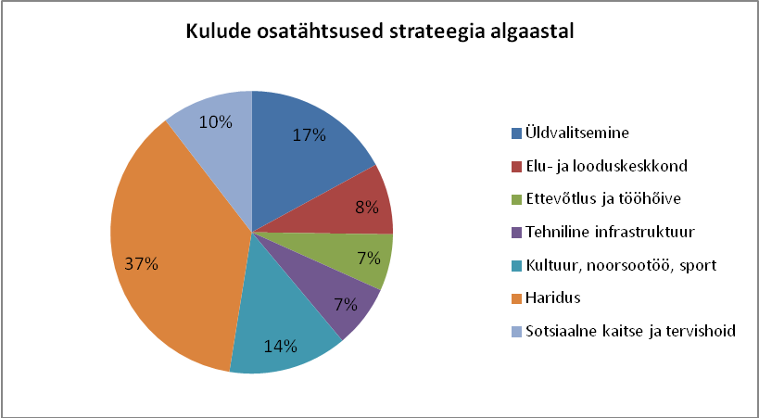
Joonis 5. Meetmete osakaalud põhitegevuse kogukuludes 2013

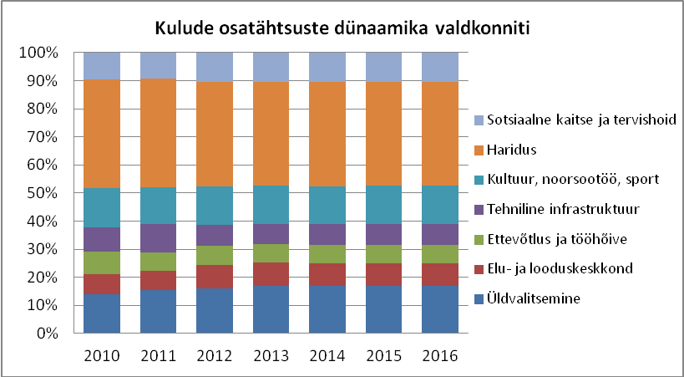
Joonis 6. Meetmete osakaalud põhitegevuse kogukuludes 2010-2016

Kuna struktuursed muutused põhitegevuse kuludes ei ole enamasti järsud, siis seda enam peegeldavad omavalitsuse prioriteete investeeringud. Vaivara valla põhivarainvesteeringud strateegiaperioodil piirduvad siiski ainult teede ja tänavate remonttöödega, kuna olemasolevad vabad vahendid ja vaba laenuressurss tuleb suunata Sinimäe kooli taastamisse.

Põhitegevuse kulude prognoos

Eelarvestrateegia perioodil iseloomustab Vaivara valla põhitegevuse kulusid (vt joonis 7) järgmine:
- kulud suurenevad 2011. aasta 2,16 miljonilt eurolt 2012. aastal oodatavalt 2,39 miljonile eurole;
- strateegiaperioodi lõpuks moodustavad põhitegevuse kulud 2,45 miljonit eurot;
- alates 2013. aastast on personalikulud 2012. aasta tasemel (välja arvatud väike ajutine hüpe 2013. aastal, kui valimistega kaasnevad täiendavad kulud);
- samuti püsivad antavad toetused üldiselt 2012. aasta tasemel;
- alates 2013. aastast kasvavad majandamiskulud üldiselt tarbijahinnaindeksi võrra;
- reservfondi mahuks on arvestatud 1% põhitegevuse tulude mahust;
- põhitegevuse kuludest moodustavad personalikulud eelarvestrateegia perioodil keskmiselt 47%, majandamiskulud 39%, mitmesugused antavad toetused 13%.

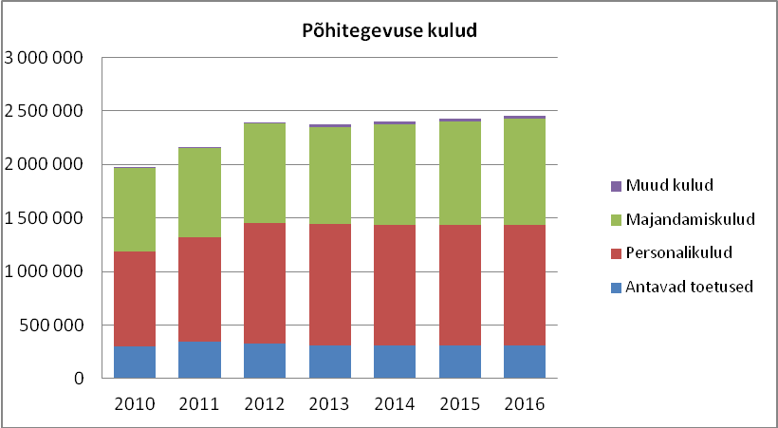
Joonis 7. Põhitegevuse kulud 2010-2016

Investeeringute kavandamine

Vaivara valla investeeringute baastase eelarvestrateegia perioodil on suhteliselt madal, piirdudes teede ja tänavate parendustöödega, mis kaetakse täielikult riigieelarvelise toetuse arvelt. 2013. aastal kavandatakse 1,7 miljonit eurot Sinimäe põhikooli taastamiseks, mis kaetakse ühe miljoni euro ulatuses laenuga ja ülejäänud osas omavahenditest, sealhulgas 0,4 miljoni euro ulatuses kindlustushüvitise arvelt (vt joonis 8). Aastatel 2010-2012 on tehtud 1,3 miljonit euro ulatuses investeeringuid ühisveevärki ja -kanalisatsiooni, sealhulgas ca kahe kolmandiku ulatuses laenu arvelt.
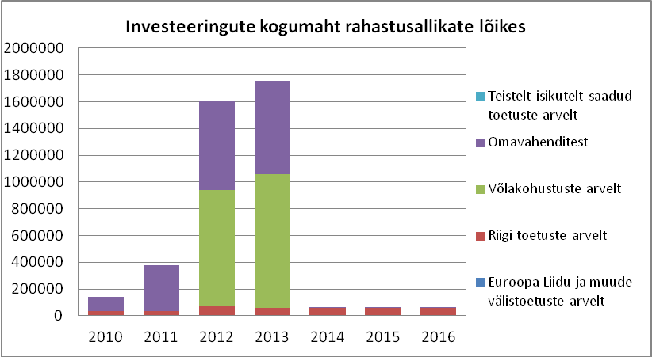
Joonis 8. Investeeringud rahastusallikate lõikes 2010-2016

Kohustuste planeerimine

Enne 2012. aastat oli Vaivara vallal üks kehtiv laen – 2008. aastal võetud laen erinevate investeeringute teostamiseks, mis saab lõplikult tagasi makstud 2013. aastal. 2012. aastal võetakse laen Keskkonnainvesteeringute Keskuselt veeprojektide teostamiseks summas 876 tuhat eurot (tähtajaga 20 aastat, intressimäär 6 kuu euribor + 1%). 2013. aastal tuleb võtta laen Sinimäe kooli taastamiseks summas üks miljon eurot (arvestusliku tähtajaga 10 aastat ja intressimääraga 3%). Intressikulud ja laenude jääk aastani 2020 on toodud joonisel 9.

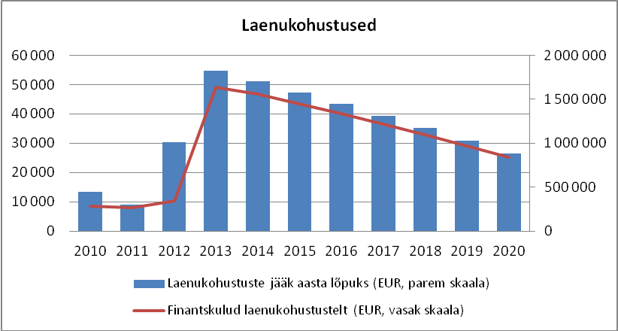
Joonis 9. Laenukohustused 2010-2020

Likviidsed varad

Valla likviidsete varade maht väheneb 2011. aasta 853 tuhandelt eurolt mahuka investeerimis-programmi tõttu 2013. aasta lõpuks 110 tuhande euroni ja kasvab seejärel eelarvestrateegia perioodi lõpuks 413 tuhande euroni (vt joonis 10). Seega moodustavad likviidsed varad eelarvestrateegia viimaseks aastaks 17% põhitegevuse kuludest, jõudes soovitatava tasemeni.

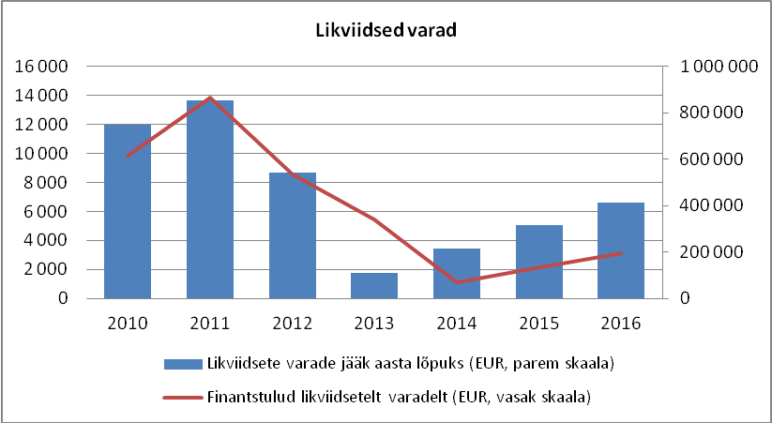
Joonis 10. Likviidsed varad ja intressitulud 2010-2016

Kohaliku omavalitsuse üksuse finantsjuhtimise seadus sätestab piirid, kuhu võib vabasid vahendeid paigutada. Lubatud instrumentideks on:
- hoiused krediidiasutustes, kui krediidiasutuse või selle emaettevõtja või filiaalina tegutseva välisriigi krediidiasutuse krediidireiting on mitte rohkem kui kaks reitingu kategooriat madalam rahvusvaheliselt üldtunnustatud reitinguagentuuride poolt Eesti riigile antud reitingust;
- võlakirjad, mille emitendi krediidireiting on vähemalt võrdne rahvusvaheliselt üldtunnustatud reitinguagentuuride poolt Eesti riigile antud reitinguga;
- rahaturu- ja intressifondi aktsiad ja osakud, mis vastavad investeerimisfondide seaduses eurofondide kohta sätestatud nõuetele;
- sularaha, kuid mitte enam kui vallavalitsuse kehtestatud ülemmääras.

Sõltuvate üksuste finantstegevuse olukord ja prognoos

Vaivara vallal on kolm sõltuvat üksust – kommunaalteenuseid osutav KA Vaiko AS, MTÜ Virumaa Tööstuspark ning valla arendusprojektide ja kultuurielu edendamisega tegelev Vaivara Sinimägede SA. Strateegiaperioodil eeldatakse sõltuvate üksuste põhitegevuse tulud ja põhitegevuse kulud püsivat tasakaalus (vt joonis 11). Kohustusi on sõltuvatel üksustel vähesel määral – MTÜ Virumaa Tööstuspark arvelduskrediidi võlgnevus eeldatakse püsivat iga aasta lõpu seisuga senisel tasemel.

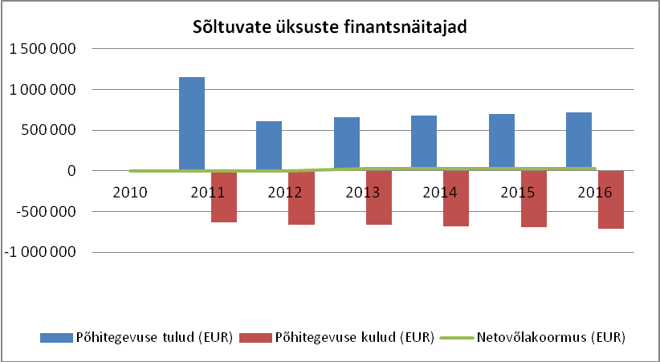
Joonis 11. Sõltuvate üksuste finantsnäitajad 2010-2016

Finantsdistsipliin

Kohaliku omavalitsuse üksuse finantsjuhtimise seaduse kohaselt on finantsdistsipliini tagamise meetmed:
- kinni pidamine nõuetest põhitegevuse tulemile;
- kinni pidamine netovõlakoormuse ülemmäärast.

Põhitegevuse tulem ja netovõlakoormus arvestatakse tekkepõhise raamatupidamisarvestuse andmete alusel. Käesolevas eelarvestrateegias on möödunud perioodide näitajad esitatud tekkepõhiste andmete alusel, kuid prognoosid on koostatud kassapõhiste arvestuste alusel. Siiski võib eeldada, et kassapõhised prognoosid ei erine oluliselt tekkepõhisest lähenemisest.

Vastavalt seadusele leitakse finantsdistsipliini näitajad kohaliku omavalitsuse enda kui ka selle arvestusüksuse kohta.

Põhitegevuse tulem on põhitegevuse tulude ja põhitegevuse kulude vahe. Põhitegevuse tulemi lubatav väärtus aruandeaasta lõpu seisuga on null või positiivne. Netovõlakoormuse määra arvutamiseks lahutatakse põhitegevuse kuludest rendikulud, mis tulenevad mittekatkestatavatest kasutusrendilepingutest mittekatkestatava perioodiga üle ühe aasta, kuna sellised rendikohustused lisatakse võlakoormuse hulka.

Netovõlakoormus on võlakohustuste ja likviidsete varade vahe. Võlakohustused on võetud laenud, kapitalirendi- ja faktooringkohustused, emiteeritud võlakirjad, tasumise tähtajaks täitmata jäänud kohustused, tagastamisele kuuluvad saadud ettemaksed, pikaajalised võlad tarnijatele ja muud pikaajalised kohustused, mis nõuavad tulevikus rahast loobumist. Likviidsed varad on raha ja pangakontodel olevad vahendid, osalused rahaturu- ja intressifondide aktsiates või osakutes ning soetatud võlakirjad.

Netovõlakoormus aruandeaasta lõpul võib ulatuda lõppenud aruandeaasta kuuekordse põhitegevuse tulude ja põhitegevuse kulude vaheni, kuid ei tohi ületada sama aruandeaasta põhitegevuse tulude kogusummat. Kui kuuekordne põhitegevuse tulude ja põhitegevuse kulude vahe on väiksem kui 60% vastava aruandeaasta põhitegevuse tuludest, võib netovõlakoormus ulatuda kuni 60%-ni vastava aruandeaasta põhitegevuse tuludest. Netovõlakoormus võib ületada ülemmäära sildfinantseerimiseks võetud kohustuste kogusumma võrra.

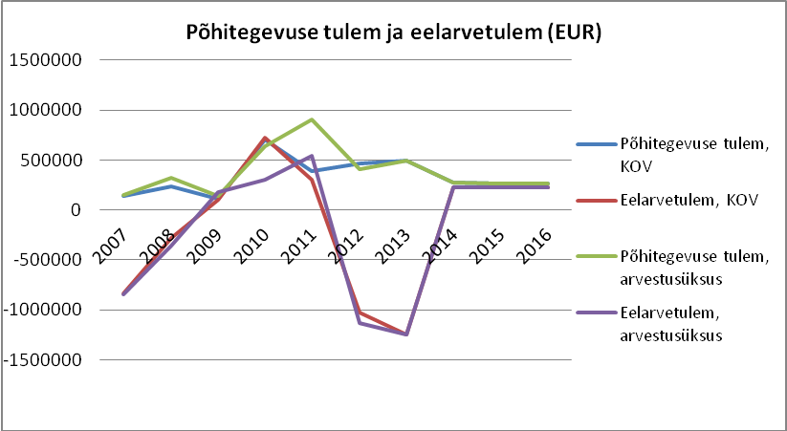
Joonis 12. Valla ja arvestusüksuse põhitegevuse tulem ja eelarvetulem 2007-2016

Joonisel 12 on näidatud Vaivara valla enda ja tema arvestusüksuse põhitegevuse tulem ja eelarvetulem. Eelarvestrateegia perioodil (nagu ka varasematel aastatel 2007-2012) on põhitegevuse tulem igal aastal positiivne, olles seega seadusega kooskõlas. Eelarvetulem võib seaduse järgi olla ka negatiivne – see ilmneb aastatel 2012-2013, kui kavandatakse suuremaid investeeringuid.

Joonisel 13 on kajastatud Vaivara valla netovõlakoormus absoluutväärtuses ning joonisel 14 netovõlakoormuse määr ja lubatav ülemmäär. Nii valla kui ka arvestusüksuse netovõlakoormused jäävad kõikidel eelarvestrateegia aastatel lubatud piiridesse.

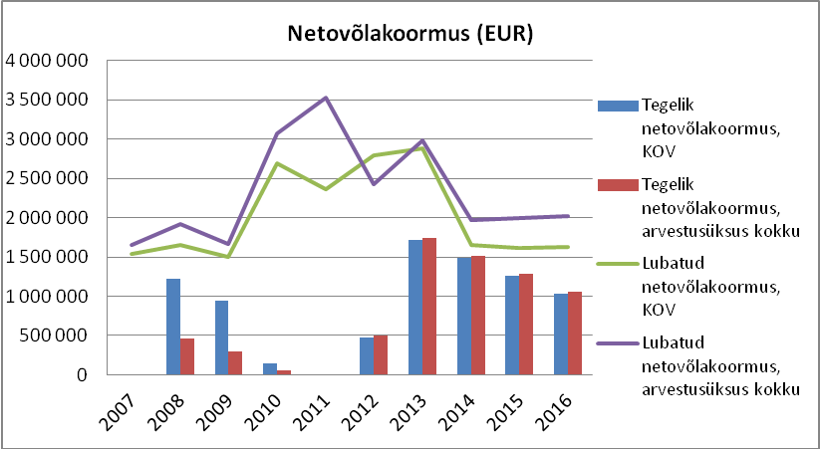
Joonis 13. Valla ja arvestusüksuse netovõlakoormus 2007-2016

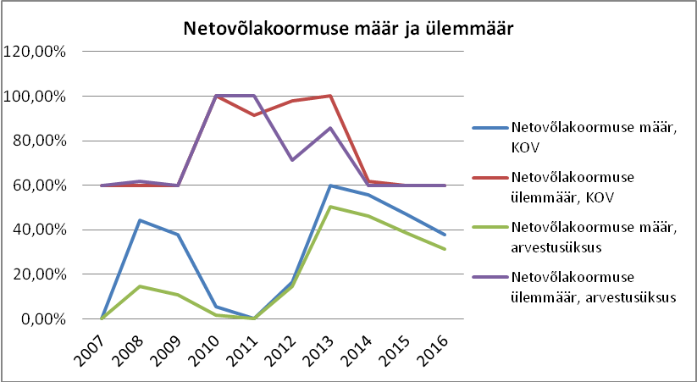
Joonis 14. Valla ja arvestusüksuse netovõlakoormus määr ja ülemmäär 2007-2016

Tundlikkusanalüüs

Kuigi kogu käesolev eelarvestrateegia on koostatud konservatiivsetest ja põhjendatud eeldustest lähtuvalt, võib esineda prognoose oluliselt mõjutavaid asjaolusid ehk riske, mille mõju tuleb täiendavalt analüüsida. Järgnevalt vaadeldakse kolme võimalikku stsenaariumi. Tabelis 8 on näidatud baasstsenaarium, kaks riskistsenaariumi ja üks võimaluste stsenaarium.

Riskistsenaariumi A kohaselt kasvavad Vaivara valla elanikest maksumaksjate sissetulekud alates 2013. aastast eelarvestrateegia perioodi lõpuni baasstsenaariumis prognoositavast kaks korda aeglasemalt. Riskistsenaariumi B puhul jääb maksumaksjate arv alates 2013. aastast prognoositavast 10% võrra madalamaks. Võimaluste stsenaariumis on kajastatud mõjud, mis ilmnevad juhul, kui tasandusfondi mudeli arvestuslike kulude ühikmaksumused kasvaksid kahe protsendi võrra rohkem igal aastal alates 2013. aastast.

Tundlikkusanalüüsist ilmneb, et kummagi riskistsenaariumi rakendumisel ei satuks ohtu valla ega arvestusüksuse põhitegevuse tulemi kriteeriumi täitmine. Küll aga oleks mõlema stsenaariumi puhul baasstsenaariumiga võrreldes piiripealsem netovõlakoormuse kriteeriumi täitmine, kaldudes aastatel 2013 ja 2014 ületame 60% piiri.

Võimaluste stsenaariumi rakendumisel oleks valla netovõlakoormuse määr strateegiaperioodi lõpuks 30,8% (baasstsenaariumis 37,9%) ning valla likviidsete varade maht 585 tuhat eurot (baasstsenaariumis 413 tuhat eurot).

Tabel 8. Riski- ja võimaluste stsenaariumide realiseerumise mõju valla finantsolukorrale
BAASSTSENAARIUM
 | 2011 | 2012 | 2013 | 2014 | 2015 | 2016
Arvestusüksuse põhitegevuse tulem | 906 303 | 404 430 | 497 424 | 275 265 | 268 544 | 266 895
KOV põhitegevuse tulem | 393 490 | 465 478 | 497 424 | 275 545 | 269 112 | 267 759
Arvestusüksuse võlakohustused | 499 369 | 1 210 383 | 2 022 097 | 1 894 318 | 1 762 995 | 1 632 208
sh KOV võlakohustused | 595 838 | 1 012 363 | 1 827 683 | 1 703 693 | 1 576 352 | 1 445 565
Arvestusüksuse likviidne vara | 1 136 222 | 711 841 | 276 396 | 377 188 | 472 116 | 570 371
sh KOV likviidne vara | 853 429 | 541 647 | 109 808 | 214 670 | 314 147 | 413 266
Arvestusüksuse netovõlakoormuse määr | 0,0% | 14,6% | 50,2% | 46,1% | 38,7% | 31,4%
KOV netovõlakoormuse määr | 0,0% | 16,5% | 59,7% | 55,7% | 46,8% | 37,9%
RISKISTSENAARIUM A - Sissetulekute väiksem kasv
 | 2011 | 2012 | 2013 | 2014 | 2015 | 2016
Arvestusüksuse põhitegevuse tulem | 906 303 | 404 430 | 481 863 | 248 496 | 233 674 | 226 354
KOV põhitegevuse tulem | 393 490 | 465 478 | 481 863 | 248 776 | 234 242 | 227 218
Arvestusüksuse võlakohustused | 499 369 | 1 210 383 | 2 022 097 | 1 894 318 | 1 762 995 | 1 632 208
sh KOV võlakohustused | 595 838 | 1 012 363 | 1 827 683 | 1 703 693 | 1 576 352 | 1 445 565
Arvestusüksuse likviidne vara | 1 136 222 | 711 841 | 260 836 | 334 704 | 394 337 | 451 273
sh KOV likviidne vara | 853 429 | 541 647 | 94 248 | 172 185 | 236 367 | 294 168
Arvestusüksuse netovõlakoormuse määr | 0,0% | 14,6% | 50,9% | 47,7% | 41,5% | 35,4%
KOV netovõlakoormuse määr | 0,0% | 16,5% | 60,6% | 57,8% | 50,4% | 43,0%
RISKISTSENAARIUM B - Maksumaksjate arvu vähenemine
 | 2011 | 2012 | 2013 | 2014 | 2015 | 2016
Arvestusüksuse põhitegevuse tulem | 906 303 | 404 430 | 437 127 | 238 119 | 245 346 | 253 052
KOV põhitegevuse tulem | 393 490 | 465 478 | 437 127 | 238 399 | 245 914 | 253 915
Arvestusüksuse võlakohustused | 499 369 | 1 210 383 | 2 022 097 | 1 894 318 | 1 762 995 | 1 632 208
sh KOV võlakohustused | 595 838 | 1 012 363 | 1 827 683 | 1 703 693 | 1 576 352 | 1 445 565
Arvestusüksuse likviidne vara | 1 136 222 | 711 841 | 216 099 | 279 143 | 349 892 | 433 082
sh KOV likviidne vara | 853 429 | 541 647 | 49 511 | 116 624 | 191 923 | 275 976
Arvestusüksuse netovõlakoormuse määr | 0,0% | 14,6% | 52,9% | 49,6% | 42,7% | 35,7%
KOV netovõlakoormuse määr | 0,0% | 16,5% | 63,1% | 60,2% | 51,8% | 43,2%
VÕIMALUSTE STSENAARIUM A - Tasandusfondi eraldiste suurenemine
 | 2011 | 2012 | 2013 | 2014 | 2015 | 2016
Arvestusüksuse põhitegevuse tulem | 906 303 | 404 430 | 513 426 | 308 235 | 319 495 | 336 887
KOV põhitegevuse tulem | 393 490 | 465 478 | 513 426 | 308 515 | 320 063 | 337 751
Arvestusüksuse võlakohustused | 499 369 | 1 210 383 | 2 022 097 | 1 894 318 | 1 762 995 | 1 632 208
sh KOV võlakohustused | 595 838 | 1 012 363 | 1 827 683 | 1 703 693 | 1 576 352 | 1 445 565
Arvestusüksuse likviidne vara | 1 136 222 | 711 841 | 292 398 | 426 322 | 572 692 | 741 945
sh KOV likviidne vara | 853 429 | 541 647 | 125 811 | 263 803 | 414 723 | 584 839
Arvestusüksuse netovõlakoormuse määr | 0,0% | 14,6% | 49,5% | 44,1% | 35,2% | 25,8%
KOV netovõlakoormuse määr | 0,0% | 16,5% | 58,8% | 53,2% | 42,3% | 30,8%

Käesolevas peatükis on esitatud kokkuvõte Rahandusministeeriumi 2012. aasta suvisest majandusprognoosist.
Käesolevas peatükis esitatu põhineb riigi eelarvestrateegial ja Rahandusministeeriumi 2012. aasta suvisel majandusprognoosil.
Oma mõju tulumaksu vähenemisele aastatel 2009-2010 avaldas ka riigipoolne otsus alandada 1. aprillist 2009 kohalikele omavalitsustele eraldatava tulumaksu osa 11,93%-lt 11,4%-ni sissetulekutest.
Riigieelarves ette nähtud tasandusfondi suuruse aluseks on arvestuslike kulude ja tulude vahe, mis on läbi korrutatud eelarvete tasandusfondi koefitsiendiga. Keskmise tegevuskulu arvestuse aluseks on parameetrite hinded (ühiku maksumus) ühe lapse, kooliealise, tööealise, vanuri, arvestusliku teepikkuse ja hooldatava või hooldajateenust saava puudega isiku kohta. Arvestuslik keskmine tegevuskulu saadakse statistiliste näitajate ning ühiku maksumuse korrutiste summeerimisega. Arvestuslike tulude leidmisel võetakse aluseks kolmel eelneval aastal laekunud tulumaksude ja (kuni 2012. aastani) loodusvarade kasutamisõiguse tasude kaalutud keskmine ning eelneva aasta arvestusliku maamaksu suurus.
Soovituslik on hoida likviidseid varasid kahe kuu põhitegevuse kulude jagu ehk varade maht peaks iga aasta lõpu seisuga moodustama ühe kuuendiku sama aasta põhitegevuse kuludest, et (a) tagada aastasisesed tavapärased kõikumised sissetulekute laekumises ja väljaminekute tegemises, (b) võimaldada teha ühekordseid planeeritud suuremaid investeeringuid ja muid väljaminekuid, (c) reageerida järsust majanduskeskkonna halvenemisest või muust ootamatust sündmusest tingitud sissetulekute langusele, (d) katta erakorralisi väljaminekuid.
Sõltuv üksus on kohaliku omavalitsuse üksuse otsese või kaudse valitseva mõju all olev üksus, mis on saanud kohaliku omavalitsuse üksuselt, riigilt, muult avalik-õiguslikult juriidiliselt isikult või eelnimetatud isikute valitseva mõju all olevatelt üksustelt üle poole tuludest või mis on saanud toetust ja renditulu kohaliku omavalitsuse üksustelt ja nende valitseva mõju all olevatelt üksustelt rohkem kui 10 protsenti vastava aasta põhitegevuse tuludest.
Kohaliku omavalitsuse üksuse arvestusüksus on kohaliku omavalitsuse üksus ja temast sõltuvad üksused.
Seadus sätestab erandina, et 2012. aastal ei tohi netovõlakoormus ühelgi KOV-il ületada 60% põhitegevuse tuludest, sõltumata põhitegevuse tulemi suurusest.

